Қысқа мерзімді жоспар

Ашық сабақ

Бөлім: | Көбейту және бөлу. Есептер
Мұғалімнің аты-жөні | Сұлтанова Гүлмира
Күні: | 24.02.2022
Сынып:2 | Қатысушылар саны:20 | Қатыспағандар саны:0
Сабақтың тақырыбы | Баға. Сан. Құн
Оқу бағдарламасына сәйкес оқыту мақсаттары | 2.5.1.3 - бірдей қосылғыштардың қосындысын табуға; мазмұнына қарай және бірдей бөліктерге бөлуге берілген есептерді талдау және шығару; кері есеп құрастыру және шығару
Сабақтың мақсаты | Барлық оқушылар:бірдей қосылғыштардың қосындысын тауып, мазмұнына қарай және бірдей бөліктерге бөлуге берілген есептерді талдайды және шығарады.  Көптеген оқушылар:өрнектердің мәнін есептемей салыстыра алады.  Кейбір оқушылар:кері есеп құрастырып шығара алады.
Сабақтың барысы
 | Сабақтыңкезеңі/ уақыт | Педагогтің әрекеті | Оқушының әрекеті | Бағалау | Ресурстар
 | Сабақтың басы  5 мин | Амандасу  Психологиялыө жаттығу  ҮШ ТІЛДЕ СӘЛЕМДЕСУ  Топқа бірігу  1-Топ баға  2-топ сан  3- топ құн  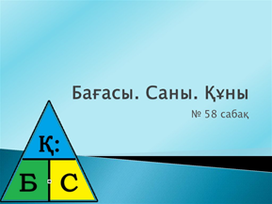  Үй тапсырмасын сұрау  «Қол шатыр» әдісі    Монета дегеніміз не?  Монеталардың қандай түрлері бар?  Қағаз ақшаның қандай түрлері бар?  200 теңгені қалай ұсақтауға болады?  Бес 20 теңге қанша болады?  Жарайсыңдар балалар теңге мен ақшаны ажыратуды жақсы түсінген екенсіңдер  Білу мен түсіну  Оқушылар оқулықтағы негізгі тақырыппен танысады.  Сабақты бастамас бұрын оқушылармен қысқаша әңгіме жүрзіземін.  -Сендер дүкенге барасыңдар ма?  -Ол жерде не сатып аласыңдар?  -Бағасын сұрайсыңдар ма?  -Ақшасын қалай төлейсіңдер?  -Бірнеше зат алатын болсаңдар бағасын қалай білесіңдер?  Жарайсыңдар балалар.  Ендеше бүгінгі өтететін сабағымыздың тақырыбы «Баға , сан,құн»  Сатып алынатын заттың құнын білу үшін,тауардың бағасын оның санына көбейту керек: Қ=Б*С  Сатып алынған заттың санын білу үшін, тауардың құнын бағасына бөлу керек С=Қ:Б  Тауардың бағасын білу үшін,Құнын тауардың санына бөлу керек Б=Қ:С | 3тілде сәлемдеседі  Оқушылар топқа бірігеді  Тамшыдағы  Сұрақтарға жауап береді.  Тақырыпты ашады. |   Тамаша  Қ/Б-1 бал | 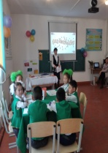  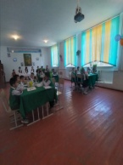  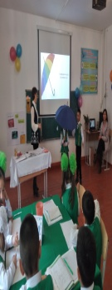  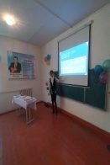
 | Сабақтың ортасы  30 мин | Жеке жұмыс  Кім жылдам әдісі  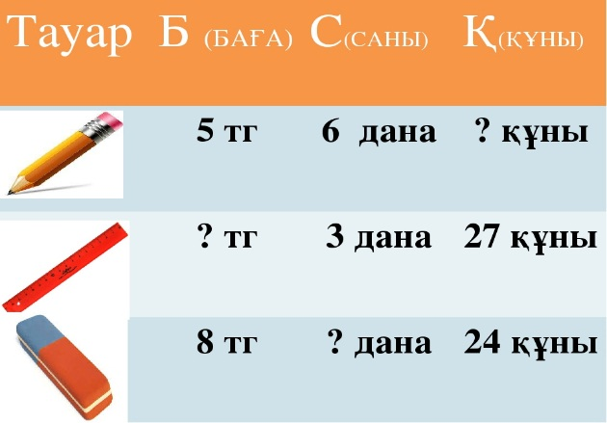  Дескриптор:  1.Берілген суреттегі заттардың бағасын,санын,құнын табады  Топтық жұмыс  «Хат келді» әдісі  1топ-билет аква паркке келді  Тапсырма:  Бағасы 500тенгеден 5 билет келді.  1-билет құны 500т  Дескриптор:  1.Билет бағасын анықтайды.  2.Билеттің санын анықтайды.  3. 5-билеттің құнын табады?  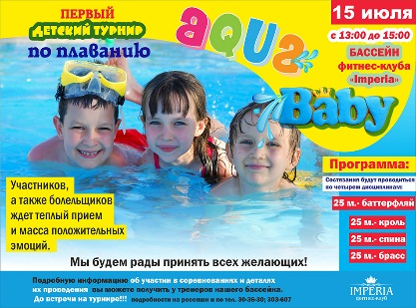  2- топ  Тапсырма:  Димаштың концертіне билет келді,7дана 300тенгеден.Есепті шығар  Дескриптор:  1.Билет бағасын анықтайды.  2.Билеттің санын анықтайды.  3. 7-билеттің құнын табады?    3-топ  Циркке Әр қайсысы 400тенгеден 6 дана билет.Құнын тап  Дескриптор:  Дескриптор:  1.Билет бағасын анықтайды.  2.Билеттің санын анықтайды.  3. 6-билеттің құнын табады?    «Ойлан жұптас» әдісі  3топтың оқушыларына жұп-жұппен тапсырма беріледі,берілген тапсырманы қасындағы жұбымен шығарады  1топ.Домино  2топ.Пазл құрастыру  3топ.Гүлдегі тапсырманы шығару  Дискриптор:  Есептер шығару  4-есеп  (Д) 2- тапсырма «Кім жылдам» әдісі арқылы жүзеге асады.  А) Теңдеулерді шеш.  85-х=35 27+у=92 61-х=12  Х=85-35 у=92-27 х=61-12  Х=50 у=65 х=49  85-50=35 27+65=92 61-49=12  35=35 92=92 12=12  5-есеп  Дескриптор:  - Теңдеуді шешеді.  Үйге тапсырма  Дәптер мен жұмыс  4-тапсырма  Баған түрінде есепте.Есептеуді тексер | -  Оқушылар тауардың бағасын санын құнын табады.  Баға, сан, құн ұғымдарын қайталайды.  - Есеп құрап шығарады:  Димаштың коцертіне келген билеттін саны мен бағасын анықтап,құнын табады  Оқушылар циркке келген билеттін бағасы мен санын анықтап,құнын табады  Оқушылар теңдеу құрады  салыстырады |  | 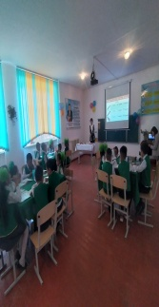  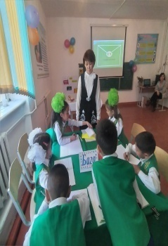  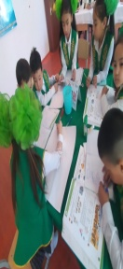  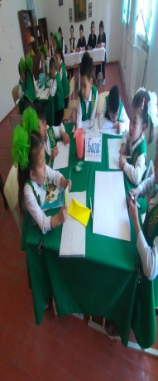  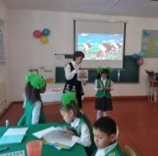  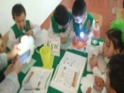  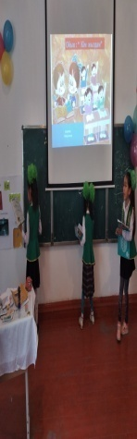
 | Сабақтың соңы  2 мин | 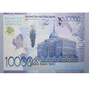-түсіндім  -түсіндім,әлі де білгім келеді  -түсінбедім | Рефлексия жасайды. |  | 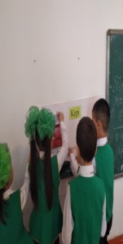
Қорытынды бағамдау  Қандай екі нəрсе табысты болды (оқытуды да, оқуды да ескеріңіз)?  1.  2.  Қандай екі нəрсе сабақты жақсарта алды (оқытуды да, оқуды да ескеріңіз)?  1.  2. |  |  |  | Денсаулық және қауіпсіздік техникасының сақталуы
 |  |  |  | АКТ қолдануда қауіпсіздік техникасын сақталуын қадағалау

